LÍNGUA PORTUGUESA- 6° A e B
copiar a atividade no caderno e responder às perguntas.
enviar para o email institucional só as respostas
karinachioda@prof.educacao.sp.gov.br
zap: 99285-2034- somente para exclarecimento de dúvidas.

VARIAÇÕES LINGUÍSTICAS



Variaçoes linguisticas é a capacidade que a língua tem de se adaptar ou se transformar de acordo com alguns componentes – histórico, regional, social e estilo .

Na língua , pode ocorrer diversas variações linguísticas. No caso da tirinha acima, percebemos que Cascão tem um jeitinho deferente de falar. Isso é uma variação linguística.

Tipos de Variações Linguísticas:

Histórico- tempo
Regional- de acordo com a região
Social- grupos sociais
Estilo- formal/informal, padrão/coloquial...

HISTÓRICA- é a maneira de como a língua foi evoluindo de acordo com o tempo.
Língua portuguêsa, língua indígena, línguas africanas dos escravos, que se tornou o português brasileiro e foi se transformando .
EX: você
Vossa mercê, vosmecê, você.
Pharmacia- farmacia. / fotografia- foto- selfie- estrangeirismo.
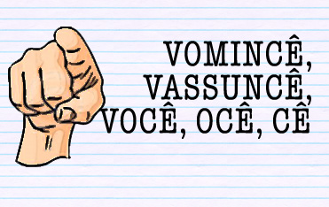

REGIONAL: palavras faladas que tem o mesmo significado, mas ditas de formas diferentes.
EX: aipin- mandioca-macaxeira
Cachorro quente- Curitiba come-se cachorro quente com duas vinas- salsichas.
Pão- carioquinha Ceará, Cassete Portugal, carequinha região norte, pistola França.
As variações fonéticas também acontecem dentro das Regionais: Porta- porrta

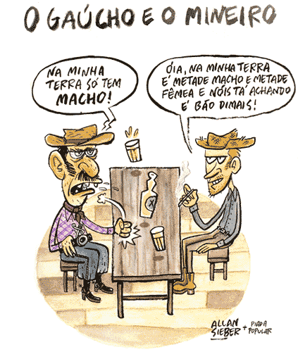

SOCIAL: Relação de grupos sociais
Idade: brotinho- crush
Sexo: homens- Eai, cara! Mulheres: Miga, sua loca!
Classe social: de acordo com a cultura.
Grupos sociais: nerds, gírias, surfistas .. pode pá!
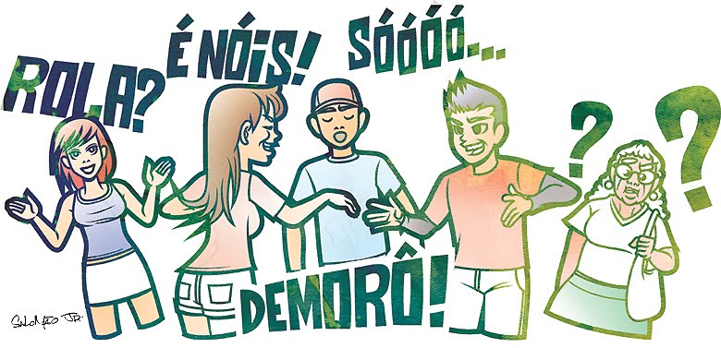

ESTILO: situação de uso- formal- informal- juiz

Padrão- não padrão
Coloquial-cotidiano
Culta.
A linguagem formal ou culta, por exemplo, leva em consideração as normas da língua. Ela pode ser usada quando não há familiaridade entre os ouvintes da comunicação ou em situações que necessitam de maior elegância.

Por outro lado, a linguagem informal é usada quando há familiaridade entre os ouvintes da comunicação ou em situações descontraídas.

A linguagem formal ou culta, por exemplo, leva em consideração as normas da língua. Ela pode ser usada quando não há familiaridade entre os ouvintes da comunicação ou em situações que necessitam de maior elegância.

Por outro lado, a linguagem informal é usada quando há familiaridade entre os ouvintes da comunicação ou em situações descontraídas.

Assista ao vídeo:
https://www.youtube.com/watch?v=RqAQszBFEkU

È necessário observar o que é adequado para casa situação.
RESPONDA QUAL ALTERNATIVA É A CORRETA.
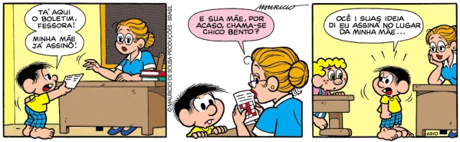
A linguagem da tirinha revela:
- A- Não há nenhum tipo de problema usada por Chico Bento, podendo ser também utilizada em trabalhos escolares, requerimentos e etc.
- B- As expressões como “ Fessora, ocê, assino” não podem ser ditas em nenhuma situação.
- C- Professora e aluno não conseguem se comunicar devido ao tipo de linguagem utilizada por Chico Bento.
- D-A fala de Chico Bento faz o uso coloquial da linguagem, motivado por diversos fatores- regional, idade, financeiro e etc.

